附件4
2015年中国家用电器技术大会
参会报名表
公司名称：
通讯地址：
邮政编码：
请在相应内容前划 √
10月27日活动：□房间空调器行业HCFC-22替代技术国际交流会
□西门子工业软件有限公司—家用电器振动噪声技术专题交流会
10月28日活动：□中国家用电器技术大会全体会议
10月29日活动：
□空调专业技术分会 □冰箱/冷柜专业技术分会 □洗衣机专业技术分会
□热水器专业技术分会 □厨房电器专业技术分会
参会人员资料（注册报名截止日期：2015年10月20日）：
姓名 | 部门 | 职务 | 电话/手机 | 传真 | 电子邮箱
特别说明：
1.为节约报到时间，请尽量将资料信息填写完整，望优先在网上系统完成填报。
2.如选择传真方式发送回执，请尽量填写工整，避免因字迹不清造成误会。
附件5
酒店位置示意图
（合肥元一希尔顿酒店）
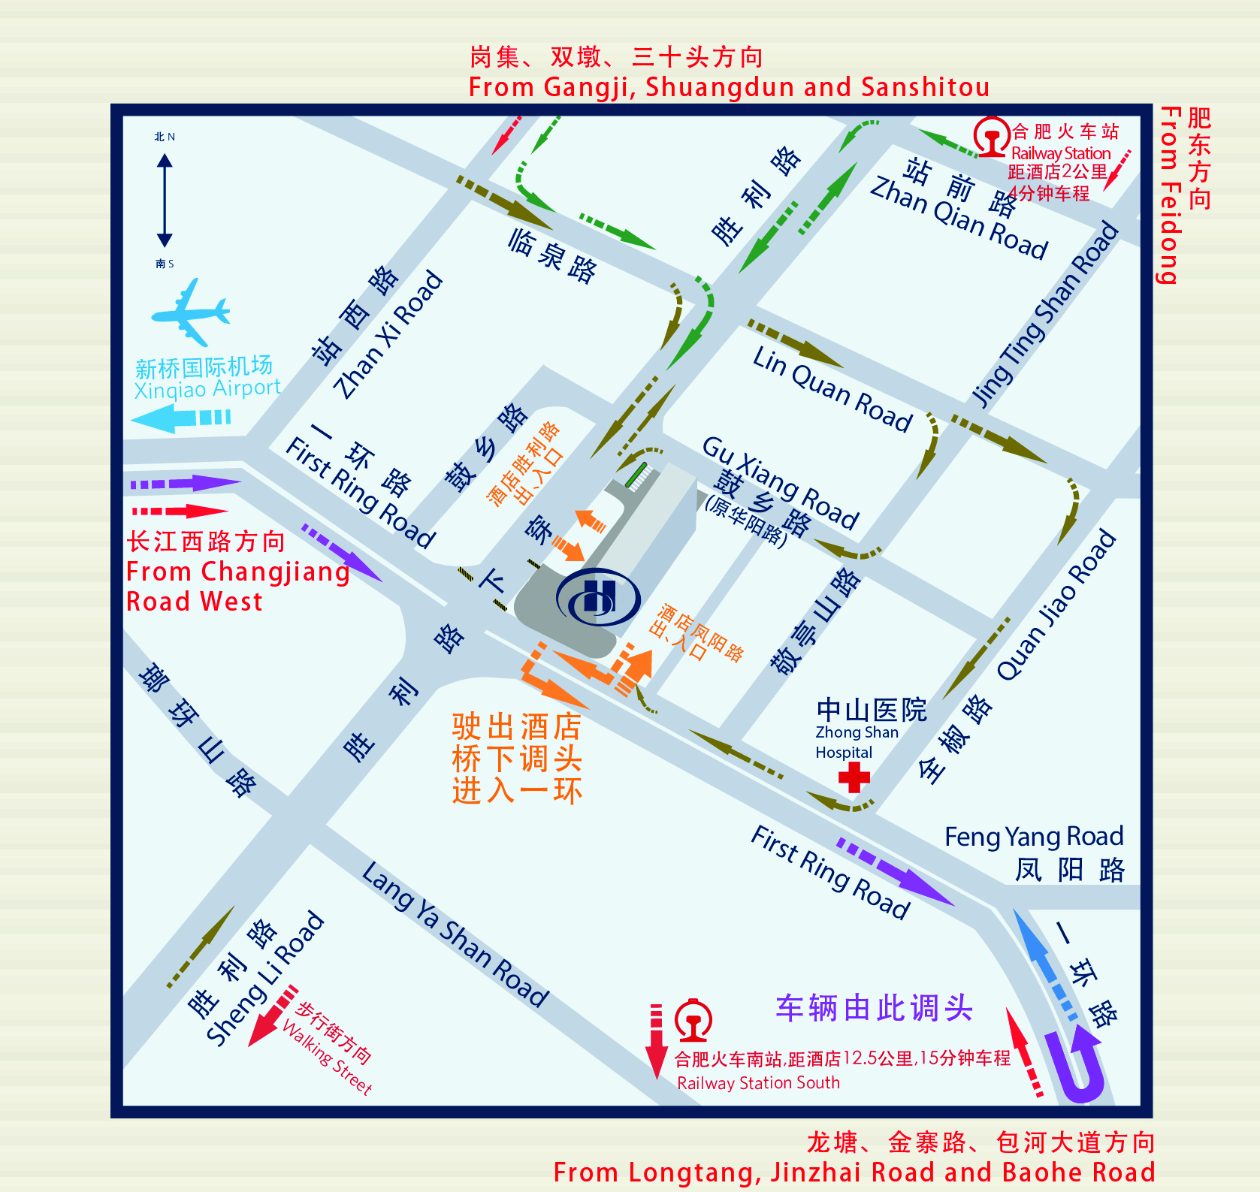
- 酒店地址：安徽省合肥市胜利路198号 酒店电话：0551-6280 8888
- 网址：
http://www.hilton.com.cn/zh-cn/hotel/Hefei/hilton-hefei-hfehihi/index.html
- 如何抵达：
- 合肥新桥机场：距离酒店约44公里，经长江西路高架至机场高速公路，约50分钟车程。
- 合肥火车站：距离酒店约2公里，约4分钟车程。
- 合肥火车南站：距离酒店约12.5公里，约15分钟车程。
附件6
2015年中国家用电器技术大会会议住宿标准和住宿预订
1.会议住宿标准：
房型  价格 | 豪华客房
会议优惠价  （元/间-天） | 450
*房价已含早餐。
2.会议住房预订说明：
1）酒店入住时间12:00，退房时间14:00。
2）酒店用房紧张，请务必尽快（2015年10月20日前）直接与酒店联系预订事宜。
Group Name: | China Household Electrical Appliances Association
Group Code: | GJDGA
3）在线预订链接：
http://www.hilton.com/en/hi/groups/personalized/H/HFEHIHI-GJDGA-20151020/index.jhtml?WT.mc_id=POG
4）如有任何关于预定的问题，您也可以邮件至daniell.xu@hilton.com或拨打0551-62808222酒店预订部电话寻求帮助。
5）预订房间时需以信用卡担保相当于预留客房第一晚的房费的押金。
6）如参会人员变更，可更换入住名单，房间数量不变的情况下不属于取消房间。如需变更参会人员，请按照如下格式邮件给daniell.xu@hilton.com，并与其确认。
原入住人员姓名： | 现入住人员姓名：
证件号码： | 身份证号码：
抵达时间： | 抵达时间：
离店时间： | 离店时间：

